**** Издаётся с 26.02. 2007 года.**

***Печатный орган учкома***

***Среда, МКОУ «СОШ №3» с.п. Каменномостское***

***15. 02 .2017 г.***

|  |
| --- |
|  |

*Афган – как долго длятся ночи,*

*Для поседевших матерей,  
 Все в черном, выцветшие очи,  
 Все ждут они своих детей.  
 Ребят, которым было двадцать,  
 А то и меньше этих лет.  
 Их нет, но в памяти народа  
 Афган останется всегда,  
Как страшная долина смерти,  
 И нам ненужная война.*

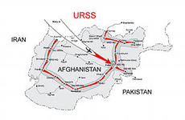

**Линейка памяти,**

**посвященная выводу советских войск из Афганистана.**

**«Нельзя нам забывать Афганистан»**

Не одной седой прядью украшена дата - 15 февраля. День, когда в далеком 1989 году закончилась десятилетняя война в Афганистане.

В этот день собрались и учащиеся и педагоги нашей школы на линейку - памяти «Нельзя нам забывать Афганистан», чтобы почтить тех, кто прошел по кровавым афганским дорогам, вернулся в родной дом, и тех, кто не дожил.

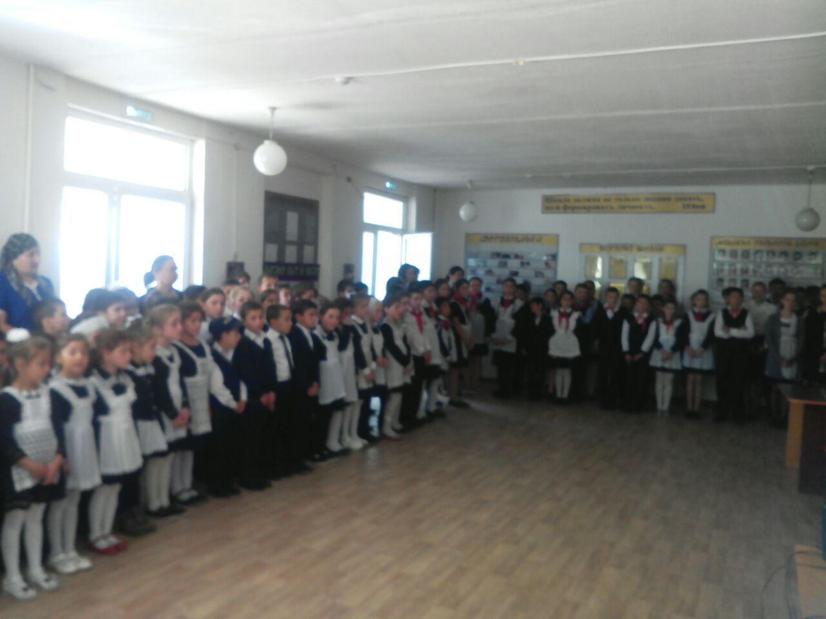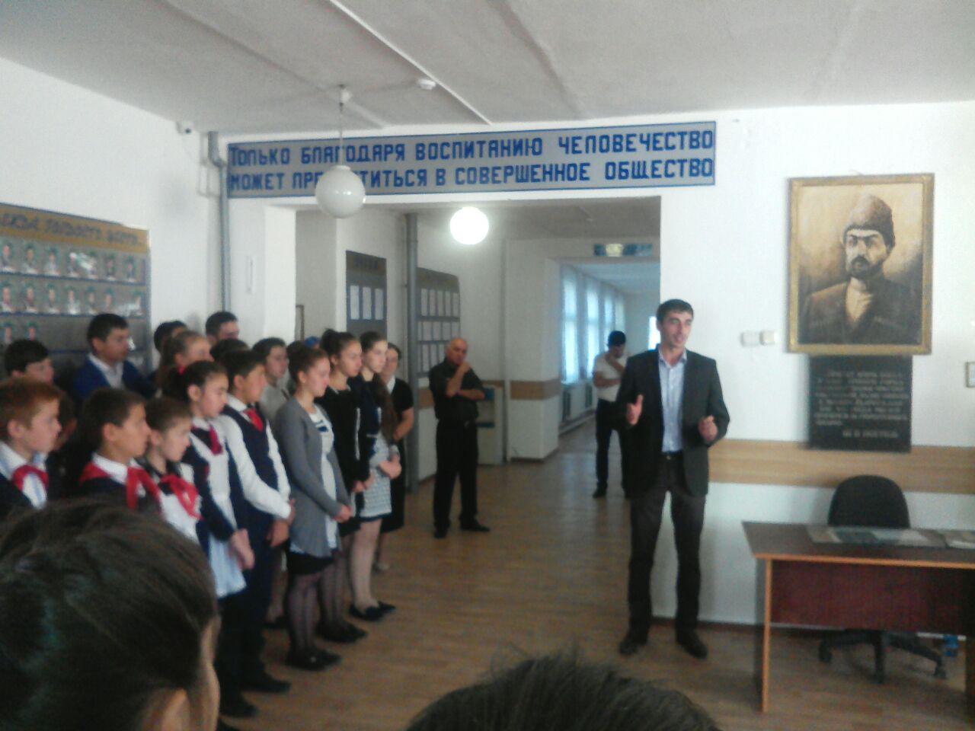Во всех классах были проведены тематические воспитательные  часы, уроки памяти, мужества, выпущена школьная газета.

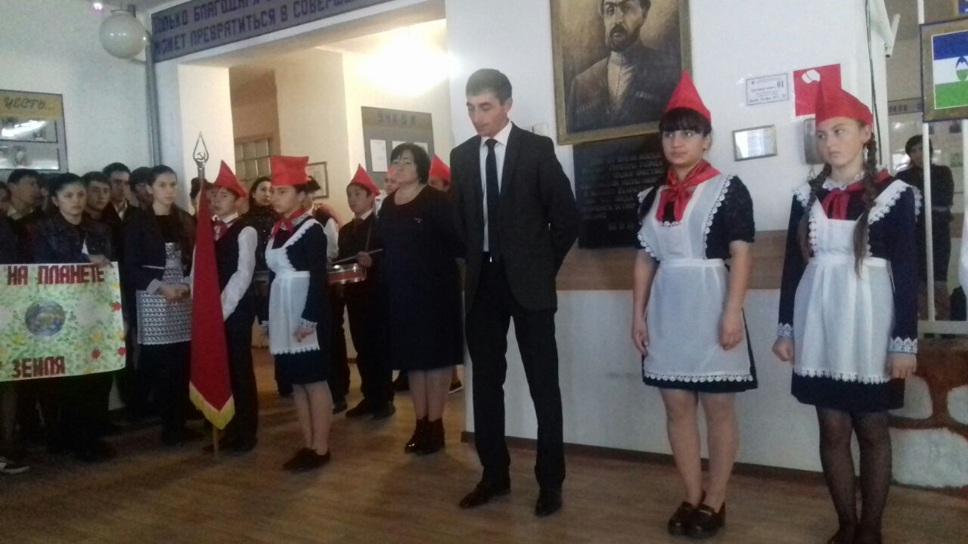

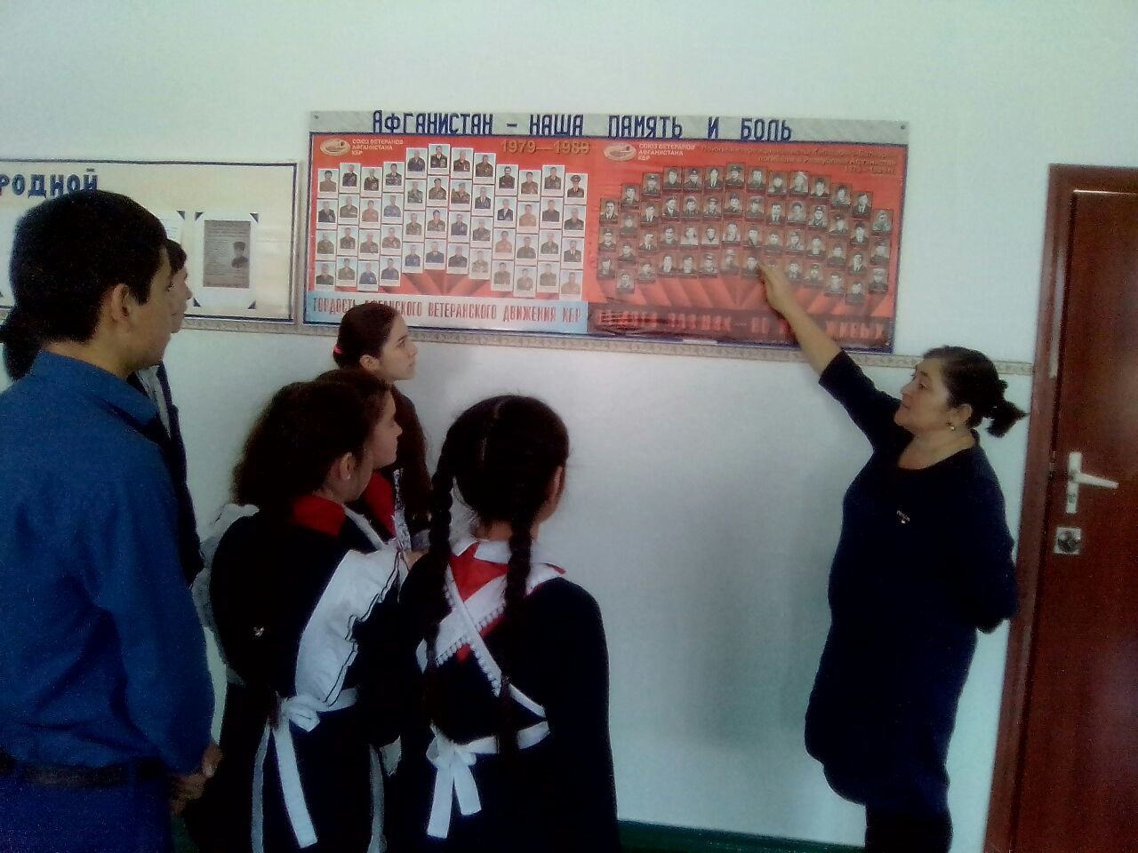Афганских событий никогда и никому не вычеркнуть из календаря. И сколько бы мы не возвращались к тем событиям, устанавливая новые и новые факты, изменяя цифры, все переоценивая, истина остается одна – неизменно будет жить память об Афганистане.

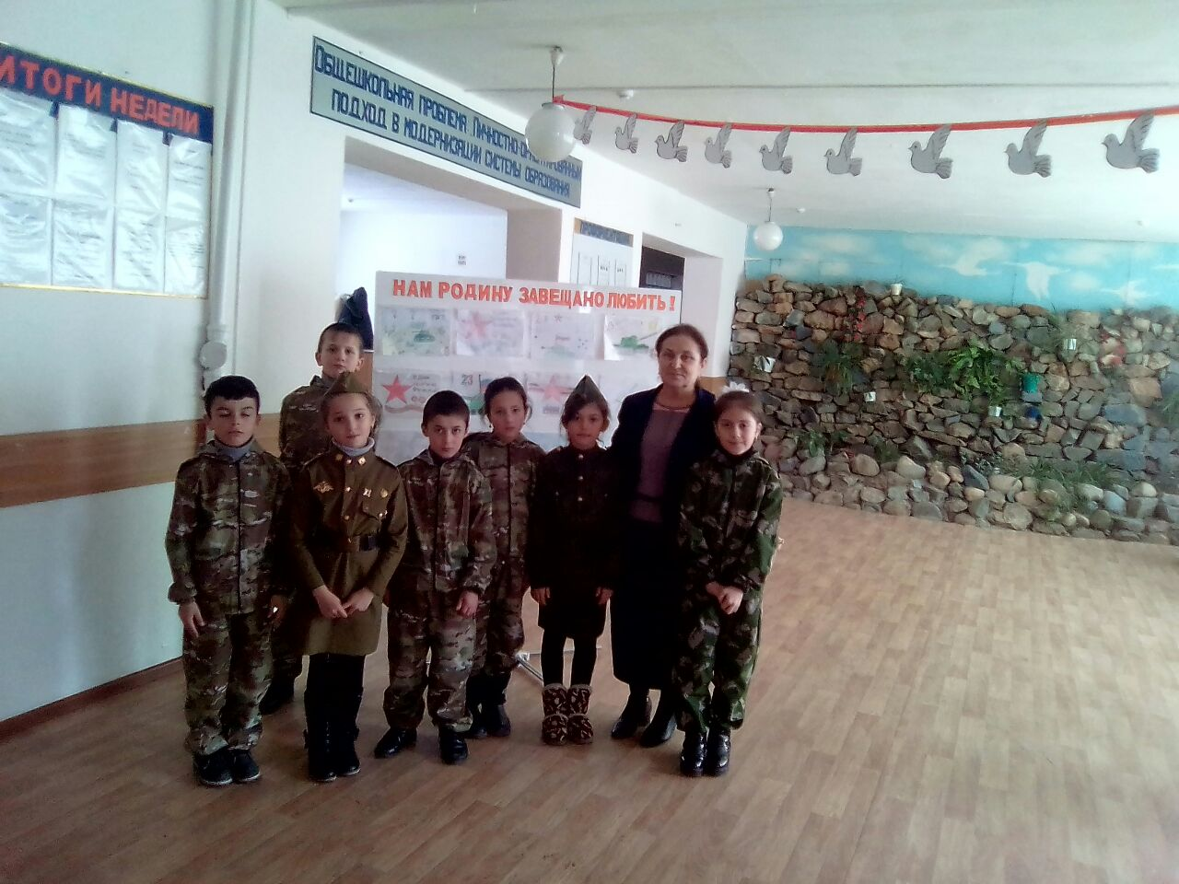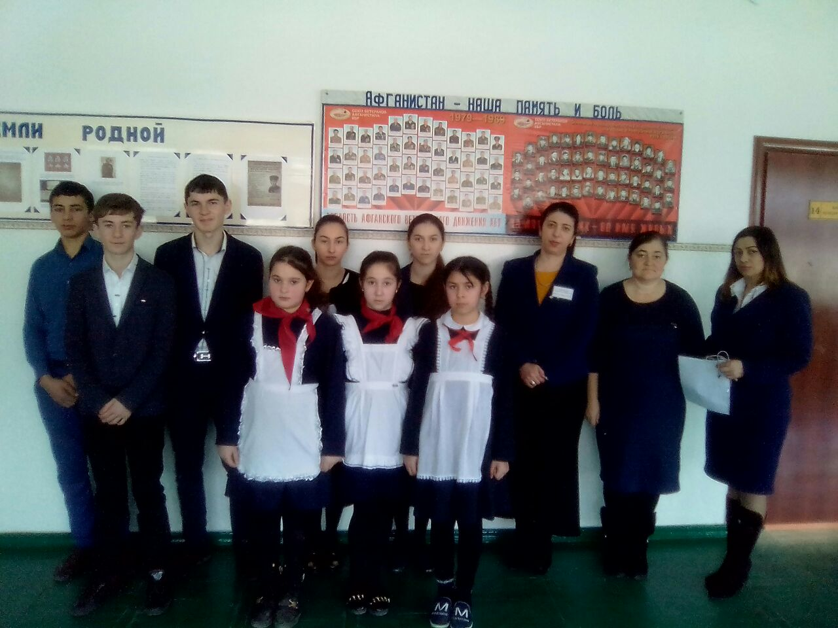

К концу линейки мы почтили память погибших солдат в Афганистане. На линейке создалась очень эмоциональная атмосфера, никто не мог сдержать слез. Все как будто сами побывали на полях войны и многое переосмыслили в своей жизни, на многое посмотрели другими глазами.

\*\*\*

***Афганистан в памяти каждого навсегда***

Афганистан - звучит как гром.

Афганистан- кошмарный сон.

Афганистан- страна смертей

Остался в памяти моей,

Мы будем помнить ту страну

Где люди гибли наяву…

В этом году мы отмечаем 28-летие вывода Советских войск из Афганистана, когда последний наш солдат покинул эту землю. Этот военный конфликт продлился почти 10 лет. Погибло более 15-ти тысяч человек, у которых и помыслы, и цели были только благородными. Свой интернациональный долг в республике Афганистан исполнили 1860 офицеров и солдат из КБР, 55 из них не вернулись домой. После окончания этой кровавой войны, более 350 человек ушли из жизни, 300 человек остались инвалидами. По традиции 15 февраля проводится день памяти. В наших сердцах навсегда останется светлая память, искренняя гордость за поколение, с честью выполнившее свой гражданский и интернациональный долг, показавшее всему миру пример бескорыстного служения своему Отечеству. Мы низко склоняем головы перед теми, кто навсегда остался в горах Афганистана, умер от ран, не вернувшись, домой. Мы гордимся боевой славой ветеранов, всех тех, кто сохранил верность лучшим традициям Российской Армии, с честью пройдя через войну, через локальные вооруженные конфликты, через годы тяжелой воинской службы.

**Учитель географии**

**Дзамихов М.Х.**

***Афганистан - наша память и боль***

Каждое время рождает своих героев. Но ратный подвиг во все времена стоял на высоком нравственном пьедестале. Подтверждение тому - тысячи солдат и офицеров, награждённых государственными орденами и медалями. Восемнадцатилетние парни показали пример высочайшего мужества и героизма в чужой стране, свой долг, долг воина. Долг солдата-перед Отечеством выполнили, и выходцы с нашего родного села, Каменномостсткое. Вот их имена.– ***Маржохов Мухамед Хасенович, Ногмов Юрий Гузерович, Мурзаканов Кадир Тольевич, Темботов Ауес Мухамедович, Мирзаканов Муаед Хусенович, Кашежев Ахмед Исхакович, Апиков Ризуан Магилевич, Кашежев Мухамед Исмаилович, Куготов Мачраил Баширович, КумышевАуес Мухамедович, Калажоков Руслан Мусаевич, Шериев Альберт Хабилович, Бишенов Арсен Ахмедович, Лихов Мухаб Анатольевич.*** Они сдержали клятву на верность, которую произносили вместе со словами присяги. В памяти выживших навсегда остались имена друзей, погибших на этой страшной войне. Демонстрируя образцы мужества, ни один из них не думал о почестях и наградах. Они верили, что занимаются нужным делом, помогают простому народу Афганистана отстоять своё право на лучшую жизнь. Все войны немного похожи. Других войн не бывает, бывает только другое время, другое место и разные люди. Солдаты любой войны так же все одинаковы, независимо от справедливости войны, между ними нет почти никакой разницы, какие бы времена и пространства их не разделяли. Смерть всегда остаётся смертью, жизнь всегда остаётся жизнью, а смелость – смелостью. Так всегда было и так будет. В Афганистан наших солдат послала Родина. И они с мужеством выполнили свой интернациональный долг. Время не стоит на месте, многое в нашей памяти забывается, но мы должны всегда помнить о тех парнях, которые прошли эти испытания и о тех, которые отдали свои жизни на благо Отечества.

**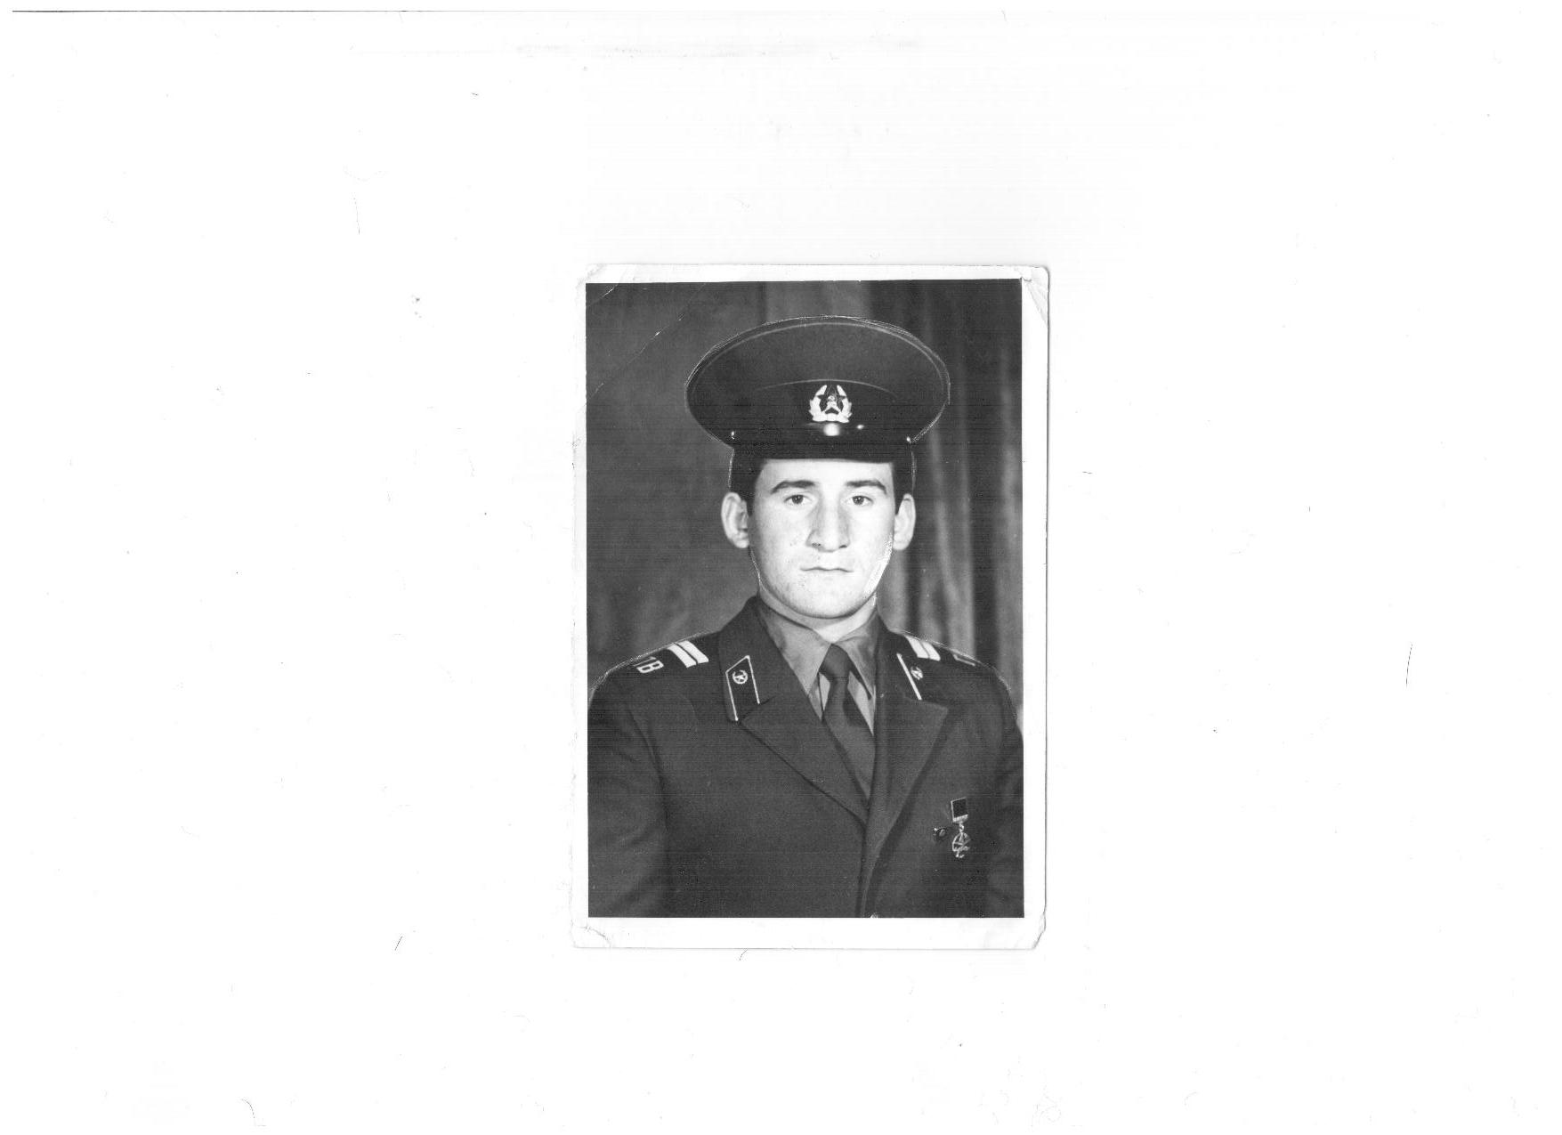**

***Мурзаканов Кадир Тольевич***

Мурзаканов родился и вырос в с. Каменнномост Зольского района КБАССР. Проходил службу в составе ограниченного контингента пограничных войск КГБ СССР в Афганистане с мая 1986г по июль 1987г, в воинской части 2022. Был награжден медалью "За отличие в охране государственной границы СССР", медалью "От благодарного афганского народа", медалью "70 лет Вооруженных сил СССР ", благодарность Верховного Совета СССР.

В 1989 году на конференции афганцев был избран Председателем Совета воинов-интернационалистов (афганцев) республики.

С 1989 по 1997 года был четыре раза переизбран на конференции директором центра ветеранов Афганистана КБР.

В 1990 году был избран депутатом Нальчикского городского Совета народных депутатов 21 созыва (избирательного участка №84) от афганцев КБР.

В том же году на конференции афганцев был выдвинут кандидатом и избран депутатом Верховного Совета КБАССР 12 созыва (участок № 13).

В 1991г окончил КБГУ.

В 1996г окончил академию Государственной службы при Президенте РФ.

С 1997 по 1997г помощник Президента Правительства КБР.

В 1996 году - доверенное лицо кандидата в Президенты КБР Кокова В.М. на выборах Президента КБР.

В 2000г окончил аспирантуру академии Госслужбы при Президенте РФ.

После окончания учебы в Москве в 2000г был вновь избран на конференции афганцев республики директором центра ветеранов Афганистана КБР.

За период работы директором центра Мурзаканов со своими единомышленниками организовал МЖК "Афганец". Были заложены и построены для инвалидов и участников войны, семей погибших: 107- квартирный жилой дом и 59- квартирный жилой дом по улице Ватутина , 28- квартирный жилой дом по улице Мусова в городе Нальчик и 12- квартирный дом в г. Терек. Была проведена большая работа по оказанию помощи инвалидам , семьям погибших и ветераном войны в ДРА , в решении вопросов лечения больных , учебы в ВУЗ-ах , СУЗ-ах, решении жилищных проблем .

Мурзаканов Кадир Тольевич как участник войны в Афганистане состоит на учете КБРЦВА с 1997года по настоящее время.

\*\*\*

***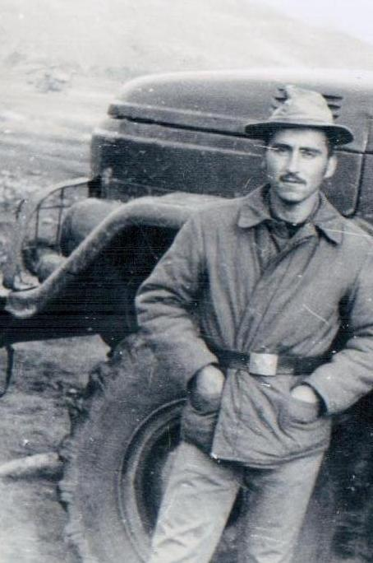Ногмов Юрий Гузерович***

Ногмов родился и вырос в с. Каменномост, Зольского района КБАССР. После окончания школы работал в Сармаковском масло-сыр заводе полтора года шофером- экспедитором. Призвали в Армию в 1981году в республику Дагестан. После шести месяцев службы, рядового Ногмова отправили в ДРА, где служил долгие два года. Вернулся 11 мая 1983года. Имеет следующие награды: медали-«К 20-летию вывода Советских войск из Афганистана», «К 70-летию Вооруженных Сил СССР». После службы работал в сельхозтехнике п. Залукокоаже 3 года. Потом на Нальчикском мясокомбинате работал шофером –экспедитором 13 лет. Женат, имеет сына и двух дочерей. Живет в г. Нальчик.

\*\*\*

*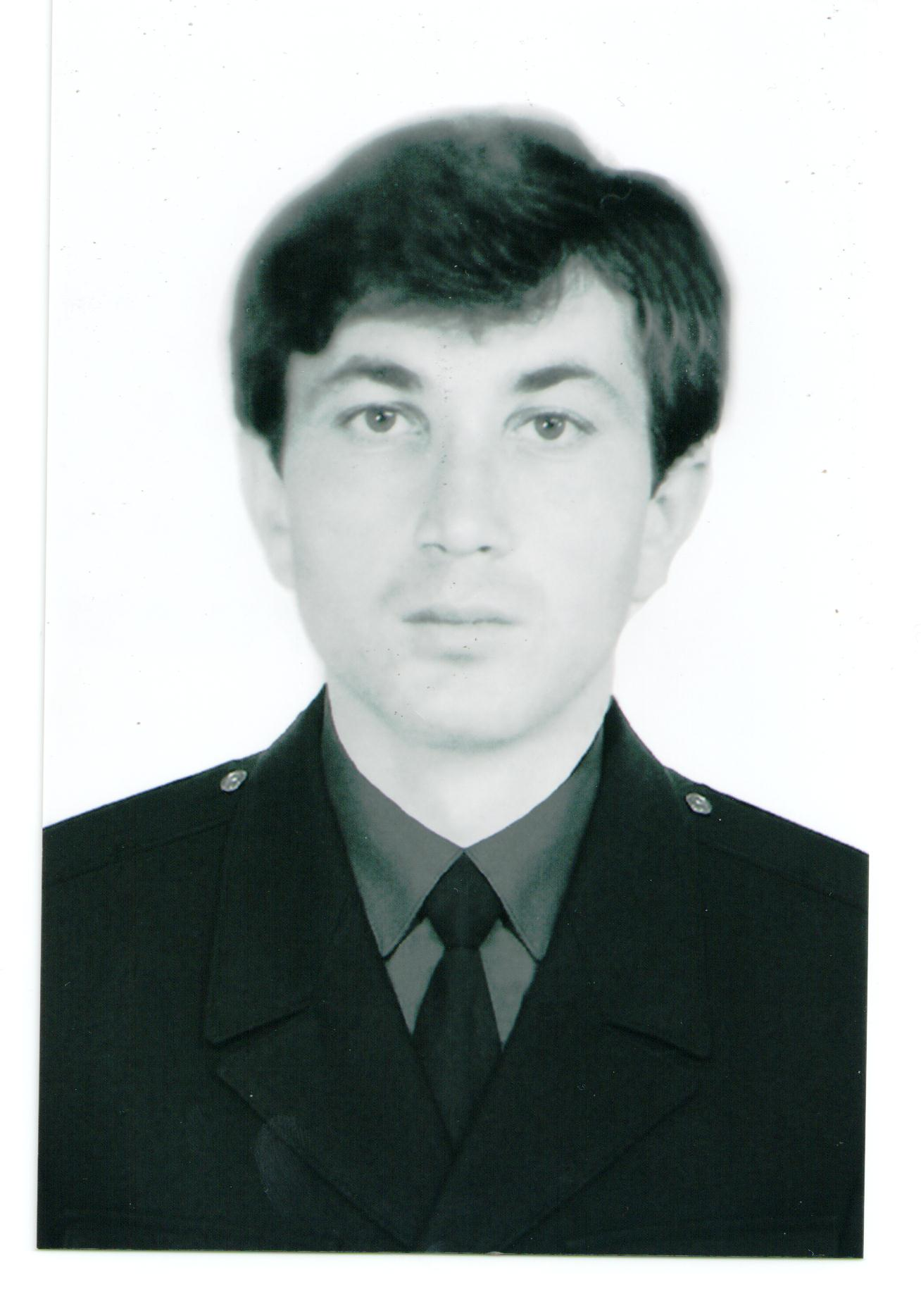*

***Бишенов Арсен Ахмедович***

Бишенов родился 18.03.1966г. в с.Каменномост Зольского района КБАССР. Призван на военную службу в мае 1984г. Проходил обучение на водителя – механика средних танков, с мая – по сентябрь 1984г .в Туркменской ССР г. Теджен. с октября 1984г. по май 1986г. проходил службу в ДРА в танковых войсках, водителем танка. Награжден грамотой Президиума Верховного Совета СССР, медалью «Воину-интернационалисту от благодарного Афганскогонарода». Образование – среднее. Женат, имеет сына.

*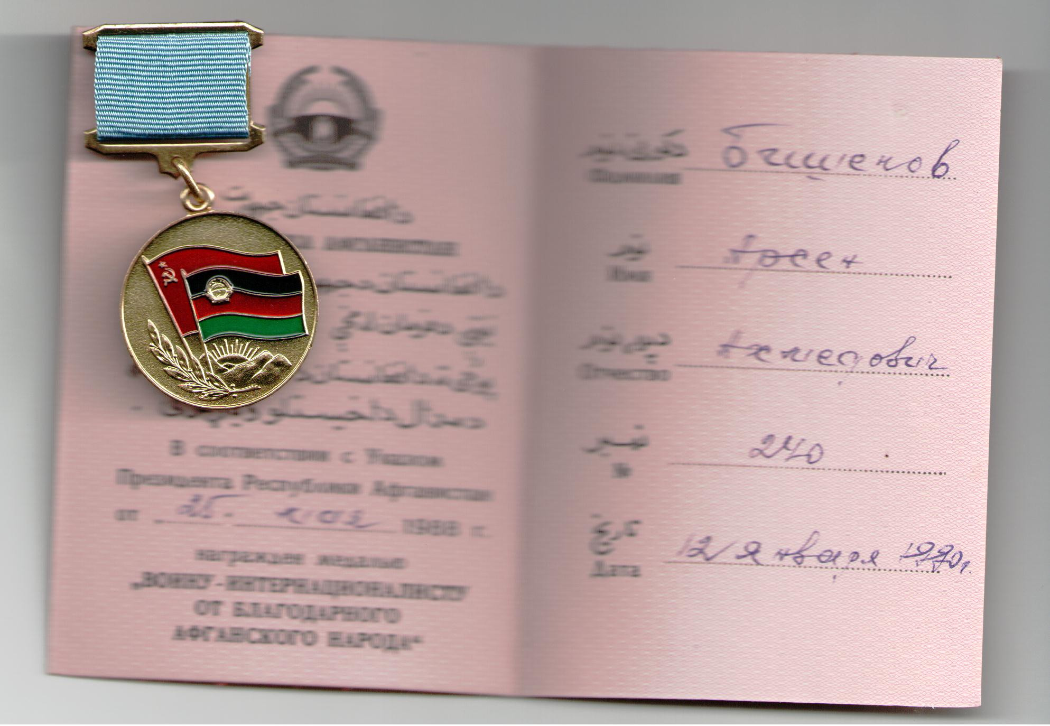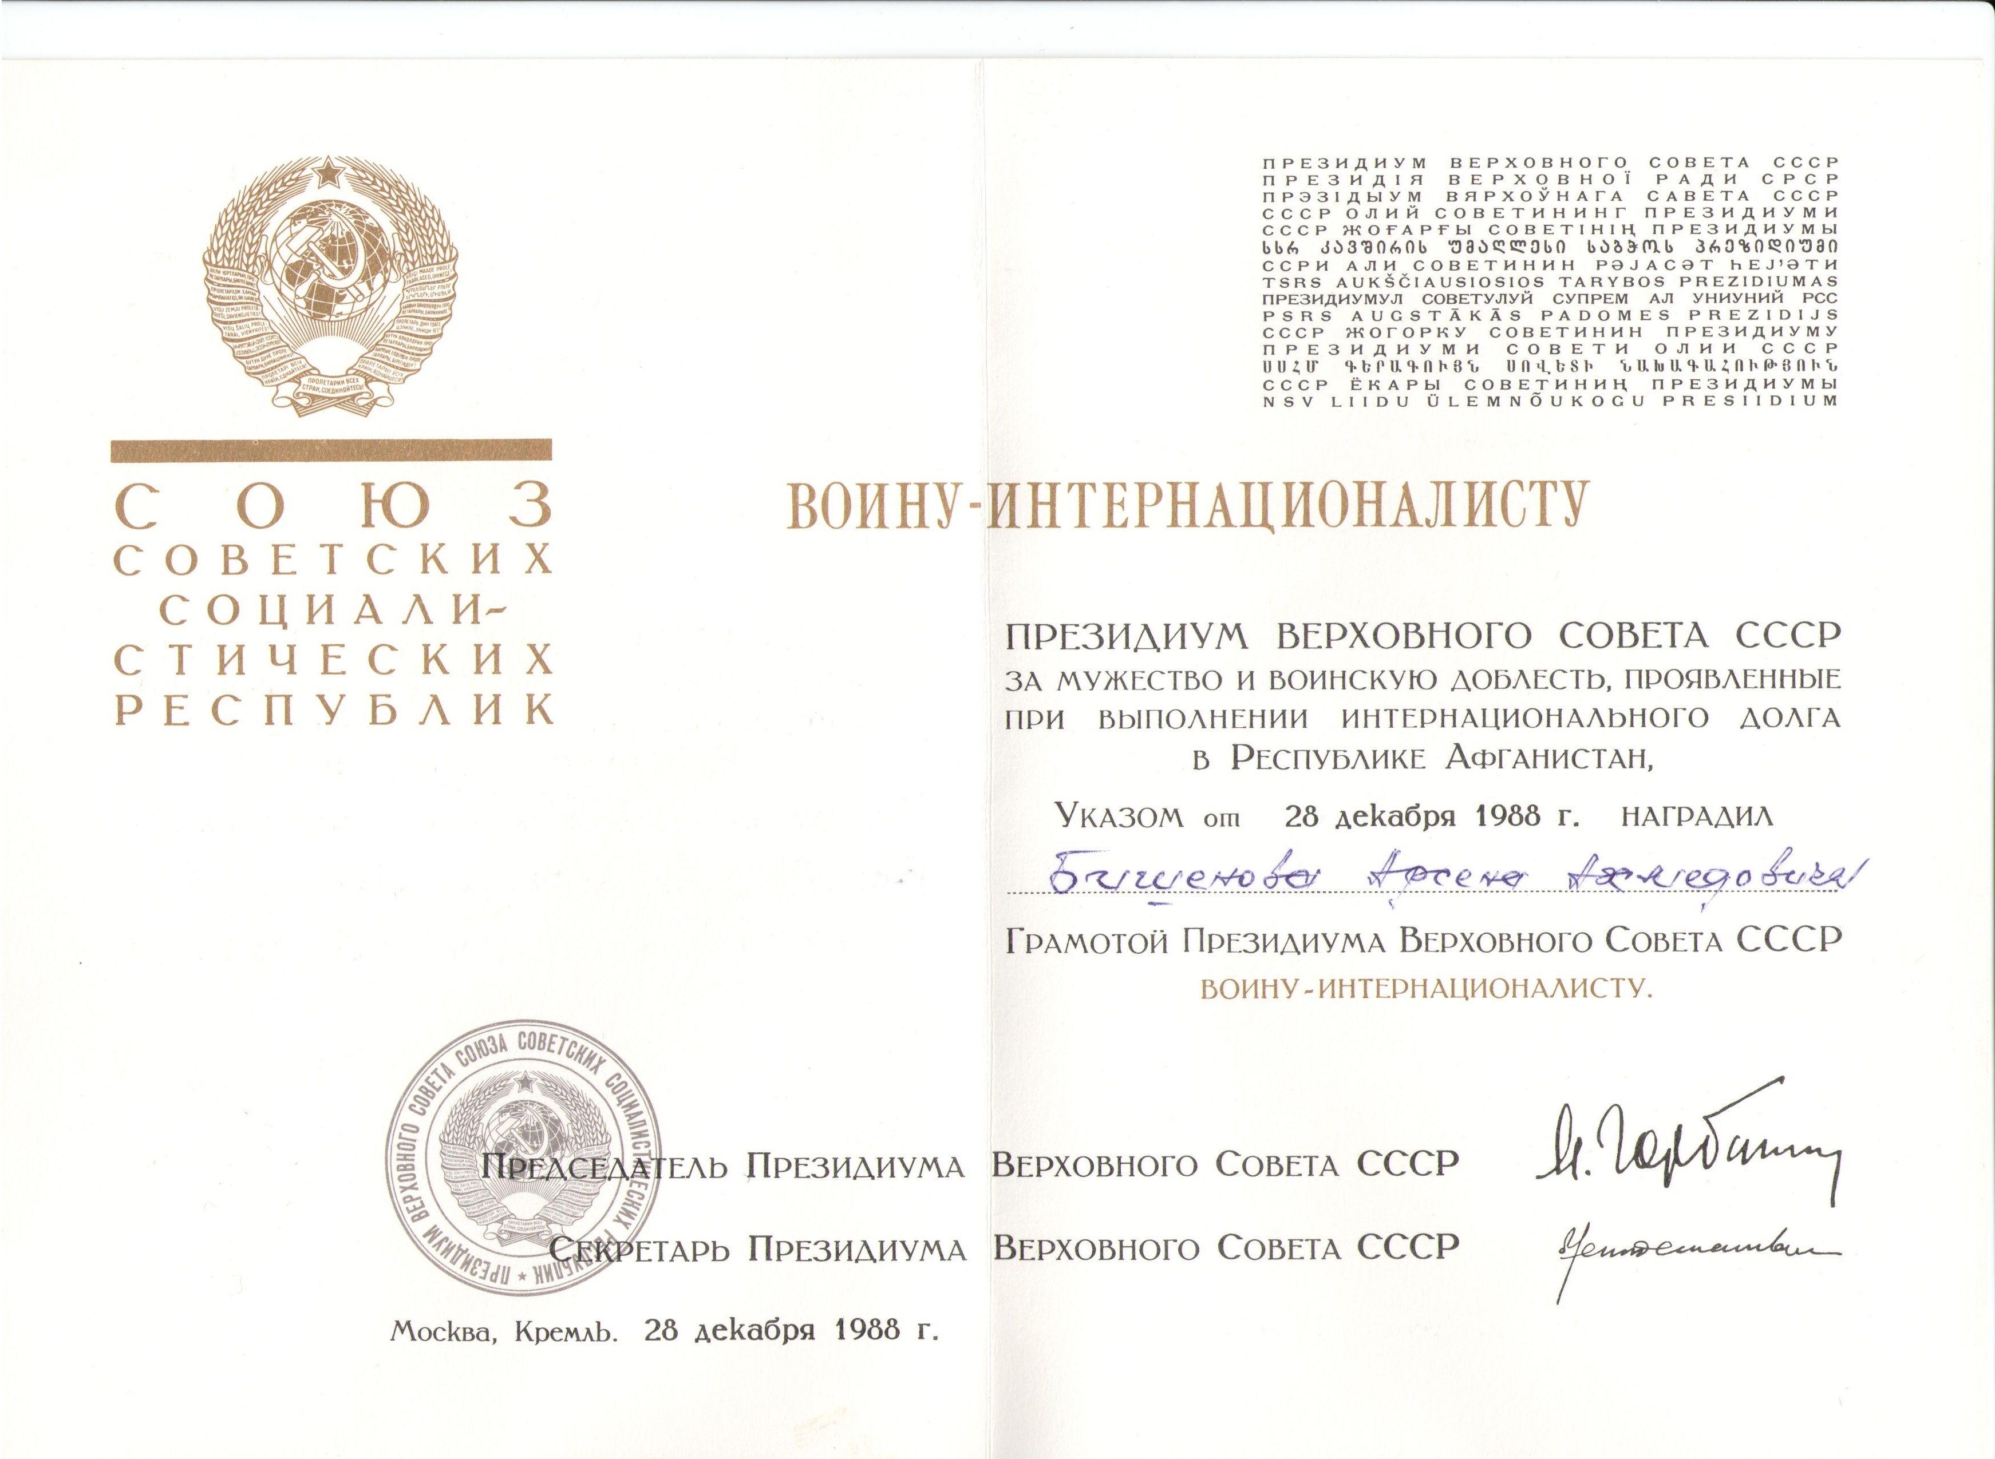*

*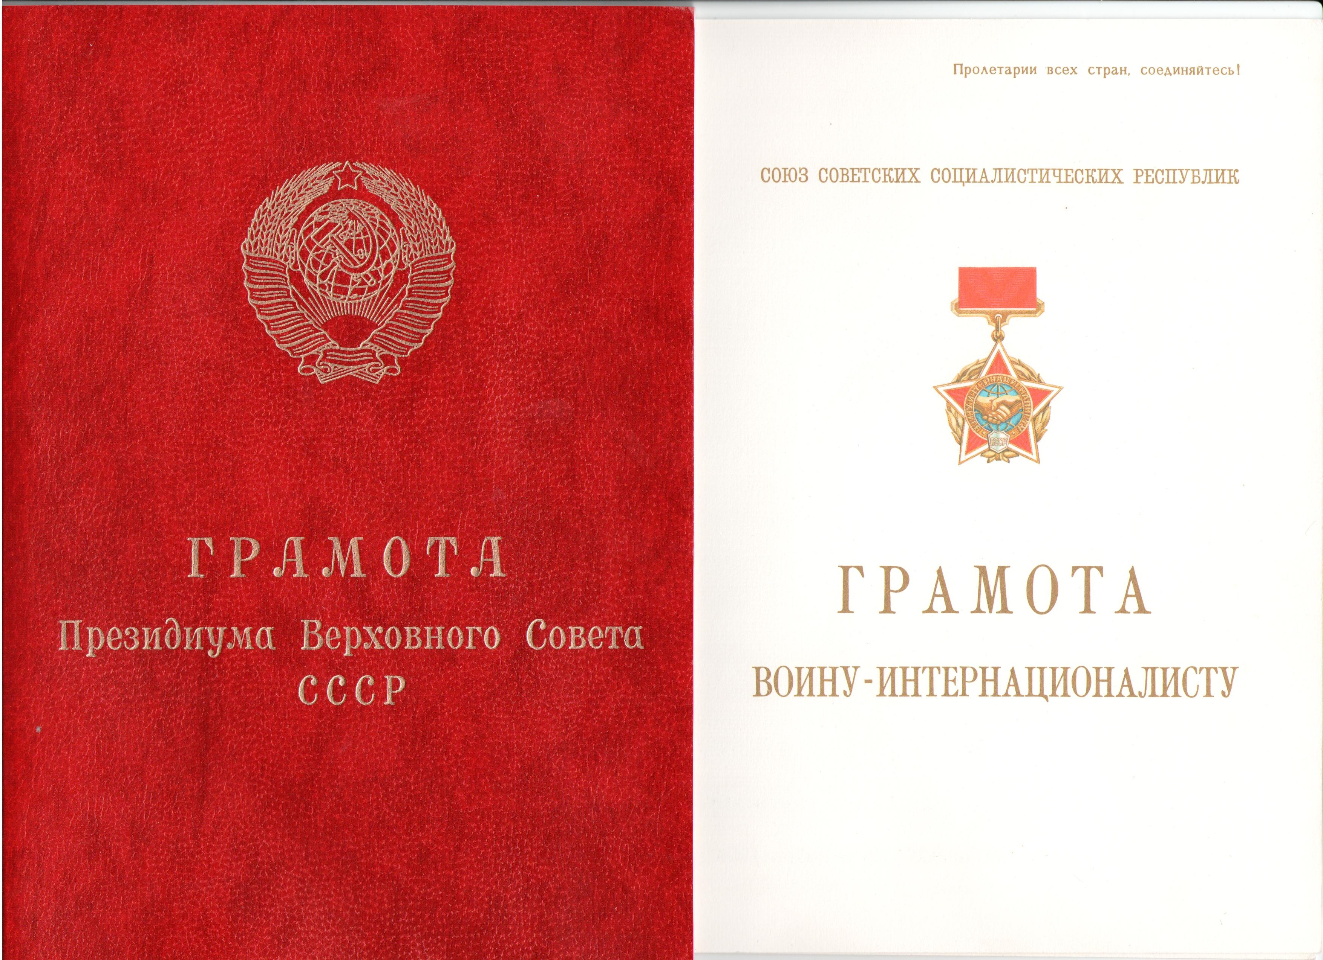*

*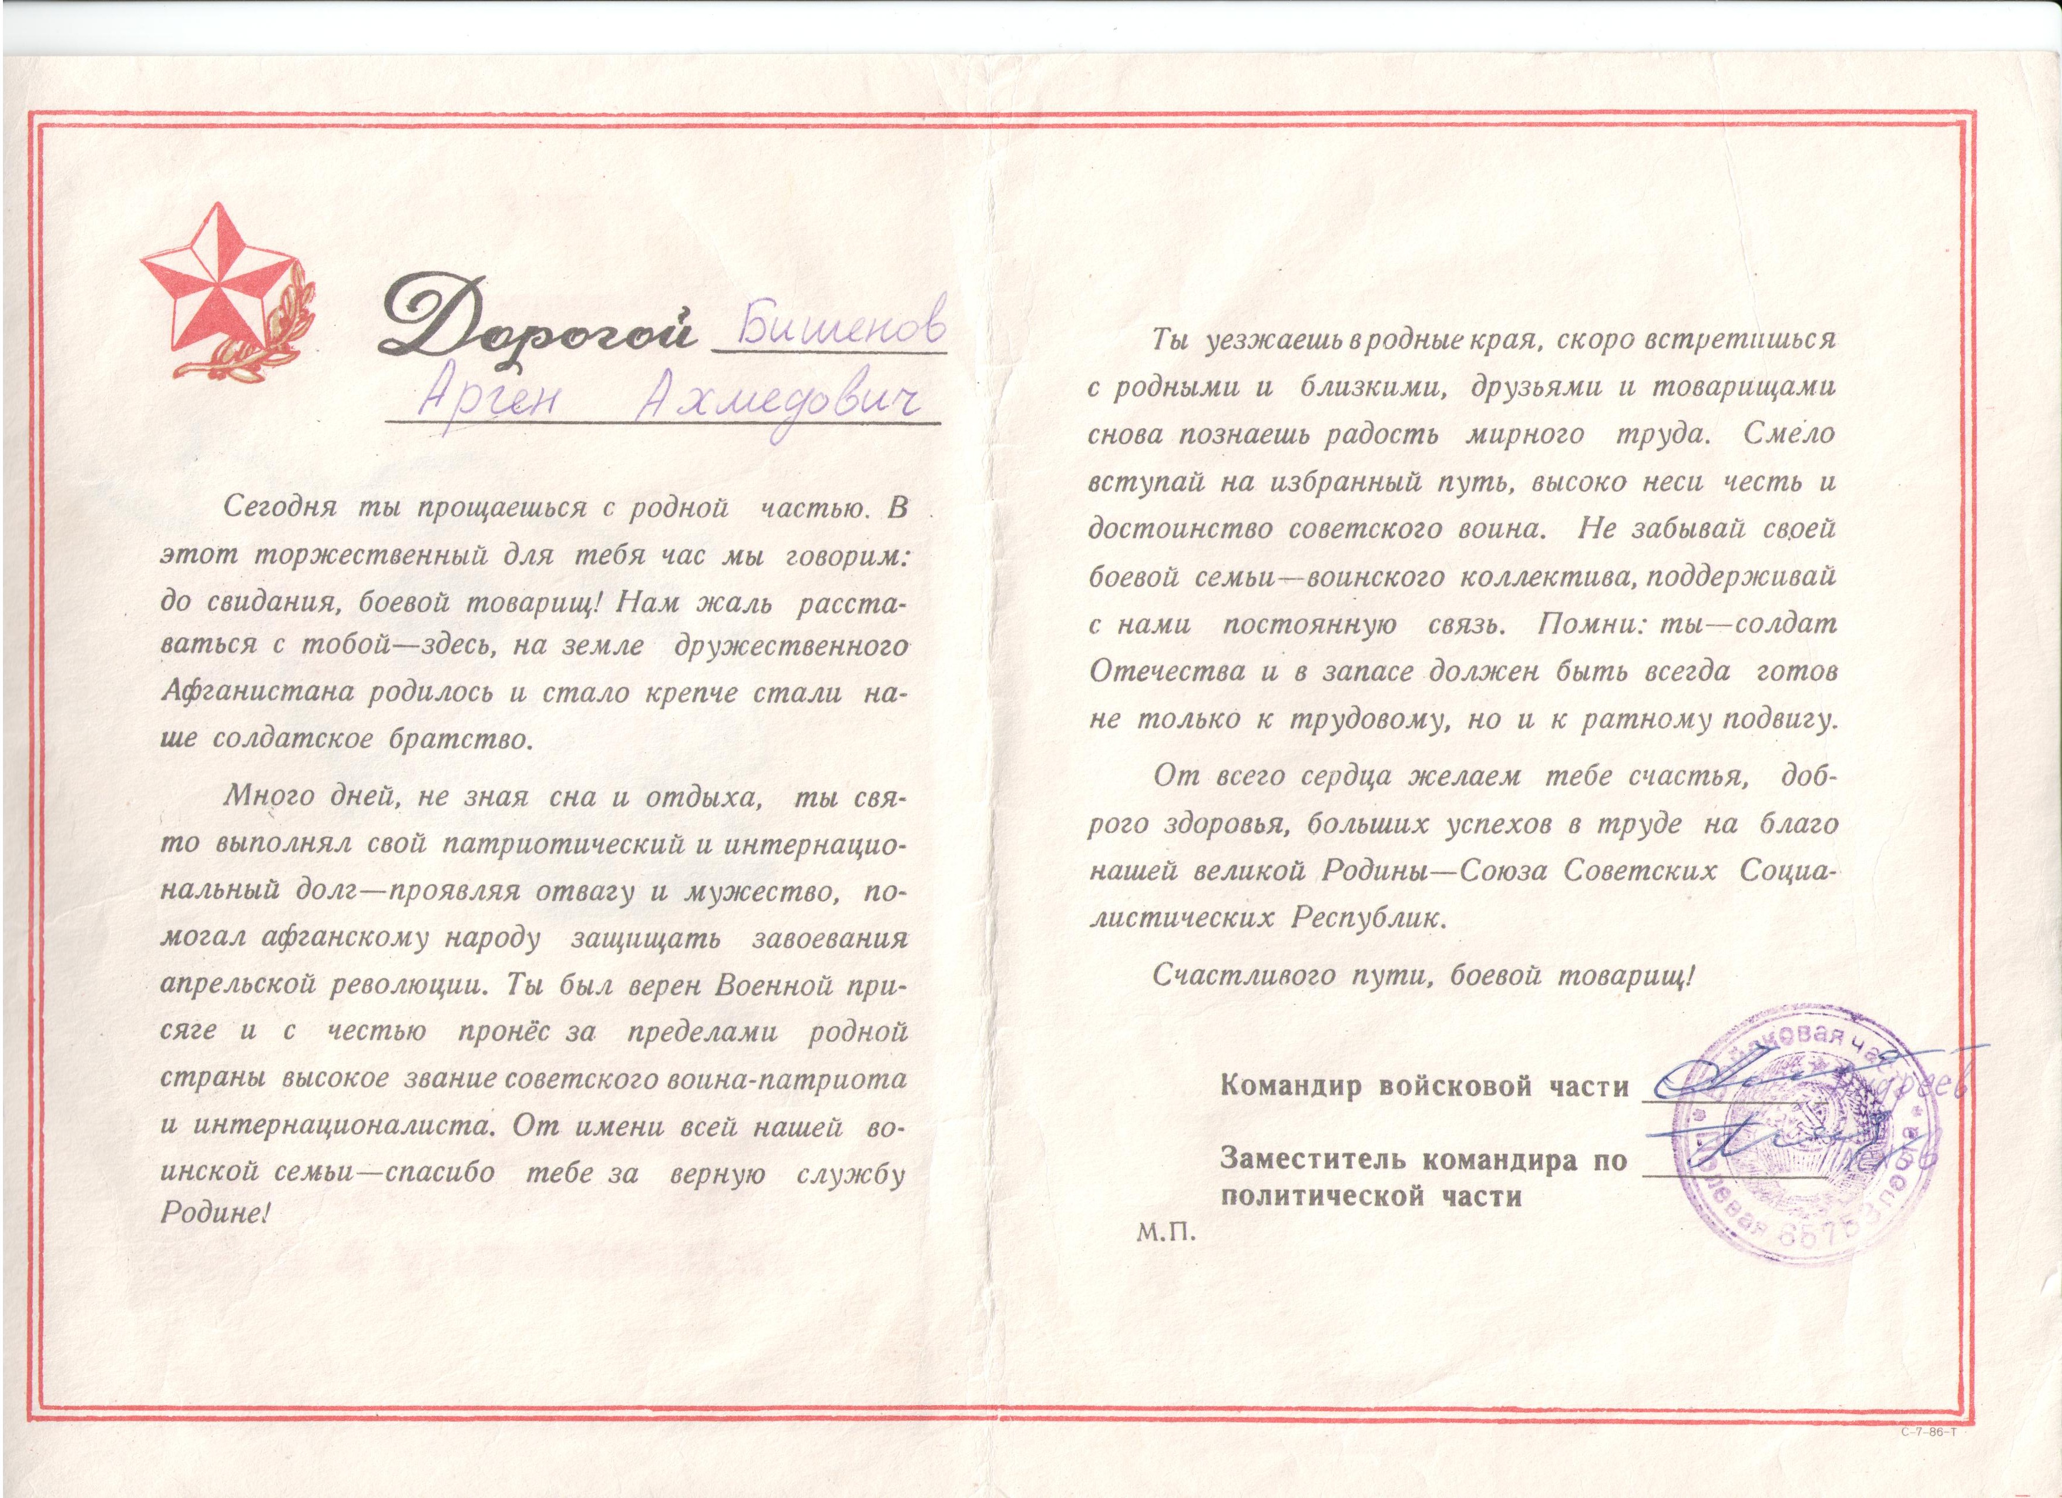*

***\*\*\****

***Из Афганистана советские солдаты и офицеры***

***писали домой о любви к родным и планах на будущее,***

***и почти ничего – о войне.***

**…**“Не волнуйтесь, если долго не будет от меня писем, у нас здесь стоят туманы, ветер сильный, а иногда дождь, и вертолеты не могут доставить почту…” Эти строки адресовал своей семье – жене Наталье и дочери Оксане – подполковник бронетанковых войск Валерий Бабич из Афганистана в 1988 году.

“Здравствуйте, дорогие родные! Служба у меня идет хорошо, через день ходим в караул. Ты мама пишешь, что у вас еще 14 марта были морозы. А у нас здесь жара, правда, через два дня идет дождь, как по расписанию.

Я вам, наверно, писал, что стоит наша часть в горах, на высоте 1800м, поэтому весна к нам придет позже, чем в долины. Там уже все зеленое. Неделю назад я был в долине. Цветут цветы. А у нас кругом одни угрюмые скалы.

Прочитал ваше письмо и вспомнил наши леса, горы, реки, озера. Приеду, насобираю вам кучу грибов… Вы, мама, не очень переживайте за меня, все будет хорошо…” Ваш Мурат..

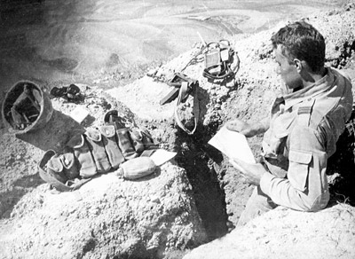

В феврале 2013 года в эфире телеканала «ВТК «Кабардино-Балкария» жители КБР увидят документальный фильм «Афганский излом», подготовленный к 25-летию выполнения боевой задачи вооруженными силами СССР в Афганистане. Также телеканалом запланирован показ документального фильма «Война матерей».  
Об этом сообщил и.о. министра по СМИ, общественным и религиозным организациям КБР Мухадин Кумахов на очередном заседании оргкомитета по подготовке и проведению в республике мероприятий, посвященных юбилейной дате.  
Кумахов отметил, что работа по освещению в средствах массовой информации тематики афганской войны идет в полном объеме: в республиканских СМИ подготовлено и вышло в эфир 29 материалов - 8 статей в печатных изданиях, 9 публикаций в сети Интернет, 12 сюжетов и передач на республиканских телеканалах.  
На встрече также обсудили план и сценарий проведения юбилейных мероприятий.  
Председатель оргкомитета, исполняющий обязанности заместителя Председателя Правительства КБР Мухамед Кодзоков одобрил предложенный план проведения торжественных мероприятий, согласно которому 15 февраля у памятника воинам-интернационалистам в Ореховой роще состоится торжественный митинг. Далее состоится возложение цветов к мемориалу «Вечный огонь Славы» в Атажукинском саду, и в этот же день откроется тематическая выставка в Национальном музее КБР, где будут представлены архивные документы, фотографии, предметы военной атрибутики.  
Мероприятия завершатся концертной программой в Государственном концертном зале.

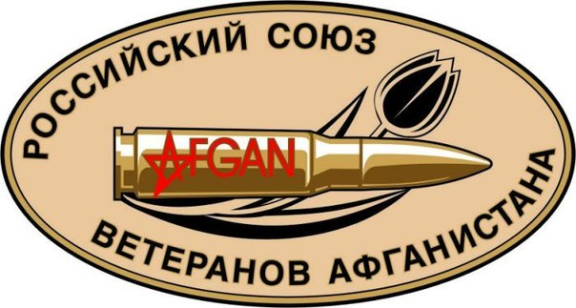

Ежегодно возле памятника павшим воинам – интернационалистам в г. Нальчик собираются представители общественных и ветеранских организаций, руководители правоохранительных органов, министерств и ведомств республики, воспитанники образовательных учреждений республики.

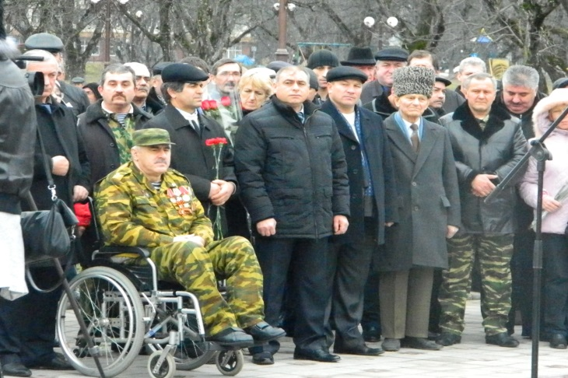 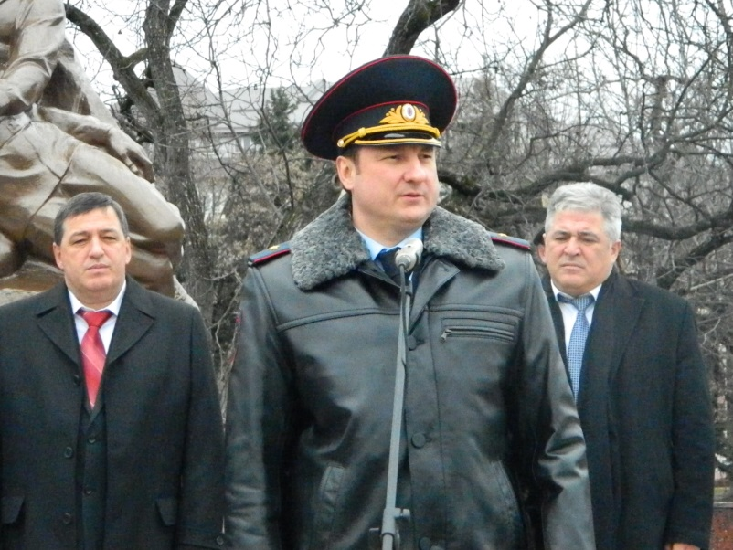 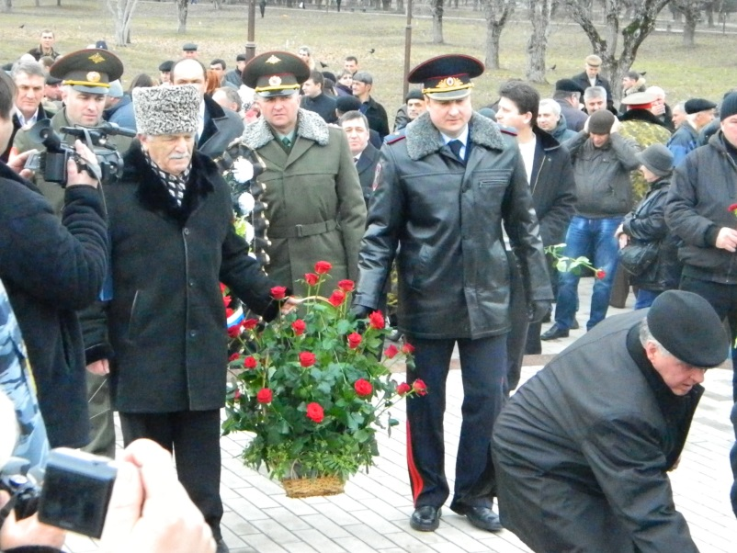

Вспоминая события того времени, нельзя забывать важность и необходимость присутствия контингента советских войск в приграничном государстве.

Советский Союз активно помогал правительству Афганистана в установлении демократического режима. Всего в афганской войне Советская Армия потеряла погибшими и пропавшими без вести более 14 тысяч человек. Среди них 55 воинов из Кабардино-Балкарии.

***После окончания войны в СССР были опубликованы цифры погибших советских солдат по годам:***

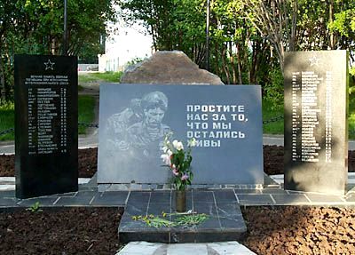

**1979 год 86 человек**

**1980 год 1 484 человека**

**1981 год 1 298 человек**

**1982 год 1 948 человек**

**1983 год 1 446 человек**

**1984 год 2 343 человек**

**1985 год 1 868 человек**

**1986 год 1 333 человека**

**1987 год 1 215 человек**

**1988 год 759 человек**

**1989 год 53 человека**

**Итого — 13 833человека.**

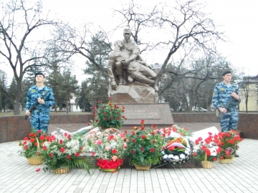

**Мини — сочинения на тему:**

**« Афганистан – незаживающая рана»**

О войне говорить тяжело, но мы не имеем права забывать о ней. О тех, кто не вернулся, и о тех, кто вернулся с искалеченной душой. Но, несмотря на все жизнь продолжается, продолжается своими контрастами: черное – белое, темное – светлое. И мы надеемся и желаем , чтобы темные и черные дни никогда не вернулись, чтобы для жен и матерей не повторились, а остались в прошлом те мучительные дни и ночи ожидания тревог.

**Кашежева Элина,**

**ученица 9-го класса**

**\*\*\*\***

25 лет отделяют нас от того дня, когда последний Советский солдат покинул землю Афганистана. Мы низко склоняем головы перед теми,  кто навсегда остался в горах Афганистана и Северного Кавказа, умер от ран, не вернувшись домой. До сих пор плачут сердца родителей, не дождавшихся с той войны сыновей, болит душа у тех, для кого Афганистан стал судьбой.  И наш человеческий долг -  сохранить память о событиях тех лет.

**Шериева Инна ,**

**ученица 6-го класса.**

**\*\*\*\***

У времени своя память – история. И поэтому мир никогда не забывает о трагедиях, потрясавших планету в разные эпохи.

«Когда горит планета и мир в большом огне» – на защиту мира встают солдаты. Так было и в Афганистане в 1979 году.

Афганская война продолжалась с 25 декабря 1979 года до 15 февраля 1989 года, то есть 2238 дней.Она длилась в 2 раза дольше, чем Великая Отечественная. И если раньше об этих страшных событиях говорили шепотом, то потом появилось много статей, книг об Афгане, в которых раскрывалась страшная правда о войне. Убито и ранено… Калеки, психически больные… Дети-сироты… Седые матери… Могилы, могилы… Страшная цена мира…

**Кашежева Карина ,**

**ученица 11-го класса.**

**\*\*\*\***

9 лет 1 месяц и 18 дней продолжалась война в Афганистане. Свыше 15 тысяч наших воинов погибли на чужой земле, 6 тысяч скончались впоследствии от ран и болезней, 311 человек пропали без вести. Это были самые большие потери Советской Армии со времен Великой Отечественной.

Но почему в расцвете сил гибнут лучшие? В Вечность уходят молодые, навсегда покинув тех, кто их бесконечно любил.

О войне говорить тяжело, но мы не имеем права забывать о ней. О тех, кто не вернулся, и о тех, кто вернулся с искалеченной душой. Но, несмотря на все жизнь продолжается, продолжается своими контрастами: черное – белое, темное – светлое. И мы надеемся и желаем , чтобы темные и черные дни никогда не вернулись, чтобы для жен и матерей не повторились, а остались в прошлом те мучительные дни и ночи ожидания тревог.

**ученица 10-го класса,**

**Шериева Элин**

***Фотохроника афганских событий***

**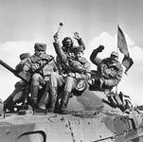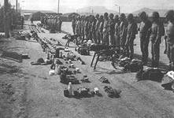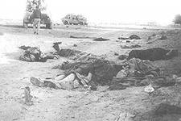**

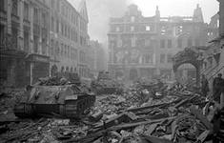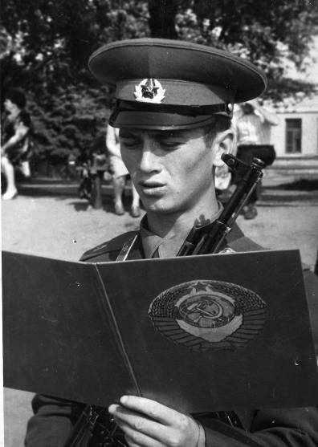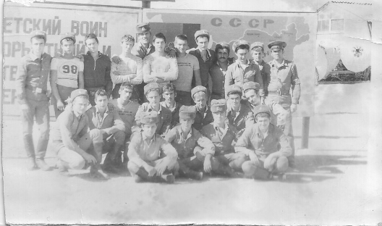

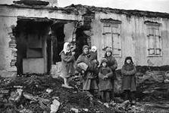

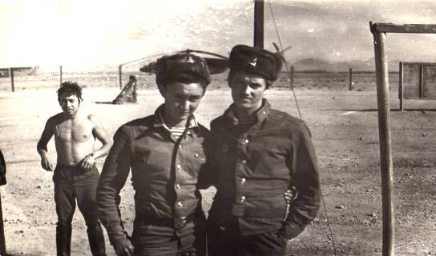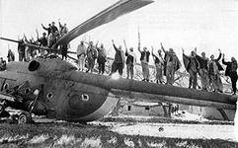

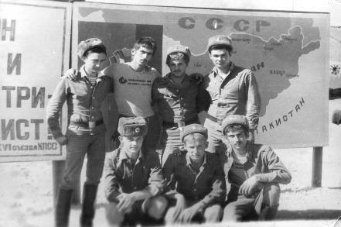

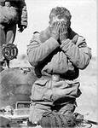

1.[**Броненосец (Armadillo)**](http://mmg-kgb.ucoz.ru/publ/bronenosec_armadillo/4-1-0-377)

год: 2010   
 страна: Дания   
 режиссер: Янус Мец Педерсен  
 сценарий: KasperTorsting  
В феврале 2009 года команда документалистов во главе с Янусом Метcом высадилась в Армадилло, военной базе НАТО, расположенной в провинции Гильменд в Афганистане, прямо в эпицентре боевых действий против Талибана. В течение шести месяцев съемочная группа наблюдала за жизнью солдат, отправленных в горячую точку, чтобы оказывать помощь афганскому народу. В фильме показано, как меняется настроение солдат, их отношение к происходящему. Большой общественный резонанс вызвала сцена уничтожения группы талибов.

2.[**Охотники за караванами**](http://mmg-kgb.ucoz.ru/publ/okhotniki_za_karavanami/4-1-0-366)

Режиссер: Сергей Чекалов Сценарист: Вадим БочановВадимБочанов Оператор: Сергей Рябец Композитор: Михаил Алексеев (II) Художник: Виктор Бучковский Продюсеры: Владислав РяшинВладиславРяшин, Алексей ТерентьевАлексей Терентьев   
Производство: 4К по заказу StarMedia  
Год: 2010   
Cерий: 4. Жанр: военная драма

Афганистан 1987 год. Появившееся у моджахедов переносные зенитные комплексы «Стингер» грозят положить конец безраздельному государству в воздухе советской авиации.   
Командир разведбата майор Оковалков получает задание добыть образец этого нового оружия. Для этого ему необходимо захватить небольшой караван, который согласно полученным разведданным будет перевозить 1 или 2 «Стингера» и не будет иметь значительной охраны. Однако караван оказывается не просто большим. Он огромный с хорошо вооруженной охраной и прикрытием в «зеленке». Поняв, что операция провалена, Оковалко принимает решение переждать прохождение колонны и вернуться в часть, но его планы нарушает автоматная очередь, случайно выпущенная молодым неопытным солдатом Мануйловым. Завязывается неравный бой, разведчики прорываются сквозь караван. В этом прорыве гибнет практически весь отряд. Уцелело только семеро воинов. Рация потеряна. У Оковалкова только один способ довести маленький отряд на базу - пеший марш длиной в 45 километров", которые

становятся тяжелым испытанием.

**3.Человек, который брал интервью**Режиссер: Юрий Марухин  
Сценарист: Анатолий Кудрявцев   
Оператор: Владимир Калашников   
Композитор: ФараджКараевФараджКараев  
Художник: Игорь Топилин  
Производство: Беларусьфильм  
Год: 1986   
Премьера: июнь 1987   
Актеры: Аристарх ЛивановАристарх Ливанов, Андрей МягковАндрей Мягков, МеликДадашевМеликДадашев, Зилли Намазов, БодербекМиралибеков, Идрис Рустамов,

Гасан Мамедов, Анатолий ТерпицкийАнатолийТерпицкий, Алексей ЗайцевАлексей Зайцев, ДжамилаАбдулкаим, Николай КочегаровНиколай Кочегаров, Микаил Мирзоев.

Во время работы в Афганистане советский журналист Алексей Русанов становится свидетелем распространения странной болезни. Ему удается выяснить, что разносчики опасного вируса — комары неизвестного ранее вида. Алексей отправляется в Синдабад и проникает в секретную лабораторию профессора Нэли, работы которой по выведению смертоносных насекомых финансируются ЦРУ…

4.[**Кандагар**](http://mmg-kgb.ucoz.ru/publ/kandagar/4-1-0-351)

1995 год. Афганистан. Российский грузовой самолет принудительно посажен на аэродроме в столице исламского терроризма — городе Кандагаре. Пятеро российских лётчиков захвачены в плен фанатиками-талибами. Им предстоит прожить 378 дней в аду. Как не предать Родину, если за это тебе обещают свободу? Как не отказаться от своей веры, если за это тебе гарантируют жизнь? Как остаться собой — если за это тебе грозит смерть? Ответ один — бежать… На аэродроме их ждёт самолёт. На взлетной полосе — минное поле, истребители — в воздухе, стингеры — на земле. Но у них нет другого шанса вернуться домой…

5.[**ОПАЛЁННЫЕ КАНДАГАРОМ**](http://mmg-kgb.ucoz.ru/publ/4-1-0-330)

Режиссер: Юрий Сабитов  
Актёры: Карим Мирхадиев, Любовь Виролайнен, Леонид Неведомский, Елена Борзова, Сергей Варчук, Ато Мухамеджанов . Описание фильма:   
Списанный после тяжелого ранения и контузии офицер – афганец возвращается в свой родной город. За время его службы умерла мать, а отец бросивший его в восьмилетнем возрасте – по сфабрикованному обвинению попадает в тюрьму. Пытаясь помочь отцу, он вступает в неравную борьбу с преступной мафиозной структурой. Только ценой невероятных усилий ему удается разоблачить и вывести на чистую воду преступников.

**6**.[**Ущелье духов (9 частей)**](http://mmg-kgb.ucoz.ru/publ/4-1-0-332)

Год выпуска: 1991  
В ролях: Александр Казаков, Вадим Степашкин, Владислав Толдыков, Виктор Павлюченков, Денис Банников, МулькаманОразов  
Описание:О последней военной операции в Афганистане. Группа капитана Грачева получает задание захватить караван противника с оружием и наркотиками и разгромить одну из баз душманов. Пытаясь осмыслить суть этой странной и страшной войны группа встречает отчаянное сопротивление...

7.[**Жаркое лето в Кабуле**](http://mmg-kgb.ucoz.ru/publ/zharkoe_leto_v_kabule/4-1-0-333)

СССР, 1983, цветной   
Хронометраж: 87 мин.   
Режиссер:АлиХамраев  
Сценарий:ВадимТрунин, АсадуллыХабиб (участие)   
В ролях:Олег Жаков, Николай Олялин, Джемал Мониава, ГульбустанТашбаева, Матлюба Алимова   
Оператор:Юрий Клименко   
Композитор:Эдуард Артемьев   
Производство:АФГАНФИЛЬМ (ДРА), МОСФИЛЬМ при участии СОВИНФИЛЬМ   
1978 год. В Кабул по приглашению правительства Демократической Республики Афганистан приезжает крупный советский хирург Федоров. Гость сразу же включается в работу, проводит в палатах и хирургических кабинетах дни и ночи, спасая больных и раненных. В госпитале, как в зеркале, отражается сложная политическая ситуация тогдашнего Афганистана: здесь и защитники революции, и ее враги, и те, кто попал под влияние душманов. Но все они больные, им нужна помощь. А долг врача – избавлять людей от страдания.

Вполне достойны героизма  
Отцов и дедов, что вели  
Борьбу отчаянно с фашизмом,  
Что победить тогда смогли.  
  
Вы от войны не убежали,  
Свой долг исполнив до конца.  
Себя под пули подставляли,  
Свои отважные сердца.  
  
Вы восхищения достойны.  
Вам уваженья наша дань.  
Пусть будет ваша жизнь спокойной,  
И не коснется вас беда!

Сегодня день и радости и слёз,  
За тех, кто не вернулся из Афгана,  
И песен, и грустинки у берёз,  
О том, что всё болезненнее рана.  
Герой-афганец, счастья Вам, добра,  
Пусть радуют и дети Вас, и внуки,  
Пускай утихнет навсегда «вчера»  
И только мирный труд узнают руки!

Из Афгана вернулись войска,  
Кто живым, а кто в цинке, домой.  
Их дорога была нелегка,  
А народ - словно слепонемой.  
Вспоминает страдания их  
В целый год лишь один только раз.  
Их всё меньше и меньше живых,  
Только слёзы струятся из глаз.

Поклон вам, герои Афгана,  
Земной вам, родные, поклон!  
Пусть все заживут ваши раны,  
Пусть стихнет болезненный стон.  
Ваш подвиг никто не забудет,  
Средь праздничных дней и молвы.  
Любимые, славные люди,  
Да будете счастливы вы!

В душе так много рваных ран  
За воинов святых...  
Хранит страна Афганистан  
Бессмертный подвиг их.  
И, как же больно, что у нас  
Героев тех времён  
В год вспоминают только раз,  
Под поминальный звон…

***Редакционная коллегия:***

**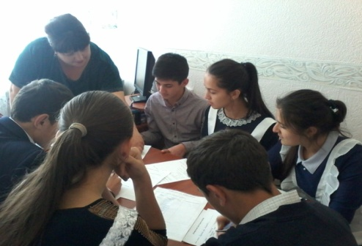**

**Руководитель газеты: Ворокова А. А. , зам. директора по ВР**

**Гл.редактора: Мусов Хасан, ученик 11кл.**

**Зам.гл. редактора: Абукова Марина, ученица 11 кл.**

**Корректоры: Кашежева Элина , ученица 9 кл.**

**Калова Мариана, ученица 11 кл.**

**Куготов Алим, ученик 10 кл.**

**Корреспонденты: Зекореев Мурат , ученик 9 кл.**

**Апикова Арина, ученица 10 кл.**

**Кашежева Карина, ученица 10 кл.**

**Фотокорреспондент: Маргушев Мурат, ученик 10 кл.**

***Адрес редакции: 361712 , КБР, Зольский р-н,***

***МКОУ «СОШ №3» с.п. Каменномостское.***

DD01009_